№2
к решению
Совета
депутатов муниципального образования
Домбаровский сельсовет
Домбаровского района
Оренбургской области
от 27 декабря 2021 г.
№12-3
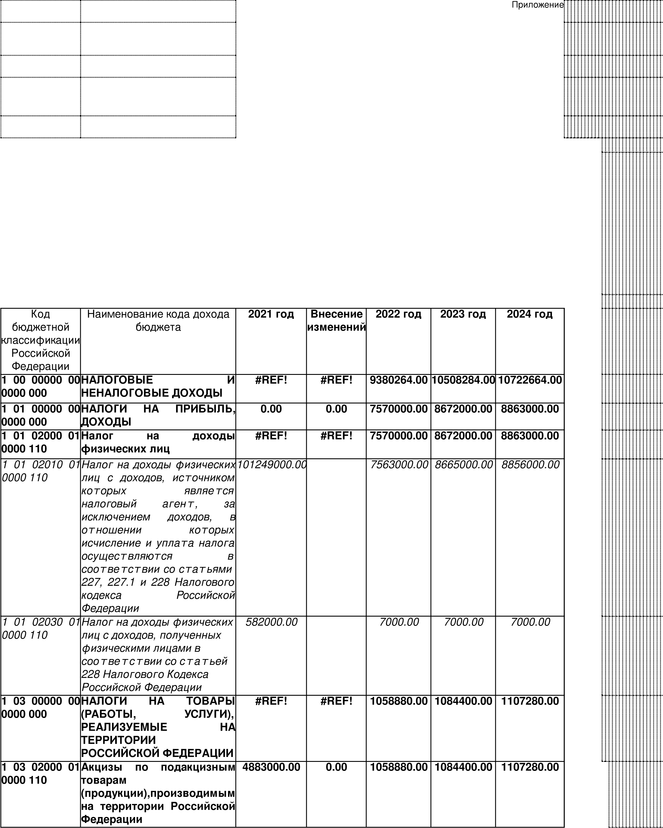
Поступление доходов в бюджет муниципального образования по кодам видов доходов, подвидов доходов на
2022 год и на плановый период 2023 и 2024 годов
(рублей)

1 03 02231 01  0000 110 | Доходы от уплаты акцизов на дизельное топливо, подлежащие распределению между бюджетами субъектов Российской Федерации и местными бюджетами с учетом установленных дифференцированных нормативов отчислений в местные бюджеты (по нормативам, установленным Федеральным законом о федеральном бюджете в целях формирования дорожных фондов субъектов  Российской Федерации) | 3931000.00 | 0.00 | 478750.00 | 485160.00 | 487520.00
1 03 02241  010000 110 | Доходы от уплаты акцизов на моторные масла для дизельных и (или) карбюраторных  (инжекторных) двигателей, подлежащие распределению между бюджетами субъектов Российской Федерации и местными бюджетами с учетом установленных дифференцированных нормативов отчислений в местные бюджеты (по нормативам, установленным Федеральным законом о федеральном бюджете в целях формирования дорожных фондов субъектов  Российской Федерации) | 3931000.00 |  | 2650.00 | 2720.00 | 2820.00
1 03 02251 01  0000 110 | Доходы от уплаты акцизов на автомобильный бензин, подлежащие распределению между бюджетами субъектов Российской Федерации и местными бюджетами с учетом установленных дифференцированных нормативов отчислений в местные бюджеты (по нормативам, установленным Федеральным законом о федеральном бюджете в целях формирования дорожных фондов субъектов  Российской Федерации) | 952000.00 | 0.00 | 637510.00 | 656640.00 | 679510.00
1 03 02261 01  0000 110 | Доходы от уплаты акцизов на прямогонный бензин, подлежащие распределению между бюджетами субъектов Российской Федерации и местными бюджетами с учетом установленных дифференцированных нормативов отчислений в местные бюджеты (по нормативам, установленным Федеральным законом о федеральном бюджете в целях формирования дорожных фондов субъектов  Российской Федерации) | 952000.00 |  | -60030.00 | -60120.00 | -62570.00

1 05 00000 0  0000 000 | 0 | НАЛОГИ НА СОВОКУПНЫЙ  ДОХОД |  |  | 4000.00 | 4500.00 | 5000.00
1 05 03010  0000 110 | 01 | Единый сельскохозяйственный налог | 258000.00 | 0.00 | 4000.00 | 4500.00 | 5000.00
1 05 04000  0000 110 | 02 | Единый сельскохозяйственный налог | 258000.00 |  | 4000.00 | 4500.00 | 5000.00
1 06 00000  0000 000 | 00 | НАЛОГИ НА ИМУЩЕСТВО |  |  | 724412.00 | 724412.00 | 724412.00
1 06 01000  0000 110 | 00 | Налоги на имущество  физических лиц |  |  | 159000.00 | 159000.00 | 159000.00
1 06 01030  0000 110 | 10 | Налог на имущество  физических лиц, взимаемый по ставкам, применяемым к объектам налогообложения, расположенным в границах сельских поселений |  |  | 159000.00 | 159000.00 | 159000.00
1 06 06000  0000 110 | 00 | ЗЕМЕЛЬНЫЙ НАЛОГ |  |  | 565412.00 | 565412.00 | 565412.00
1 06 06030  0000 110 | 03 | Земельный налог с  организации |  |  | 146994.00 | 146994.00 | 146994.00
1 06 06033  0000 110 | 10 | Земельный налог с организаций обладающих земельным участком расположенным в границах сельских поселений |  |  | 146994.00 | 146994.00 | 146994.00
1 06 06040  0000 110 | 00 | Земельный налог с физических лиц |  |  | 418418.00 | 418418.00 | 418418.00
1 06 06043  0000 110 | 10 | Земельный налог с физических лиц обладающих земельным участком расположенным в границах сельских поселений |  |  | 418418.00 | 418418.00 | 418418.00
1 08 00000  0000 000 | 00 | ГОСУДАРСТВЕННАЯ  ПОШЛИНА | #REF! | #REF! | 800.00 | 800.00 | 800.00
1 08 04000  0000 110 | 01 | Государственная пошлина за совершение нотариальных действий (за исключением действий, совершаемых консульскими учреждениями Российской  Федерации) | 1841000.00 | 0.00 | 800.00 | 800.00 | 800.00
1 08 04020 01  0000 110 |  | Государственная пошлина за совершение нотариальных действий должностными лицами органов местного самоуправления, уполномоченными в соответствии с законодательными актами Российской Федерации на совершение нотариальных действий | 1841000.00 |  | 800.00 | 800.00 | 800.00
1 13 00 000  0000 000 | 00 | ДОХОДЫ ОТ ОКАЗАНИЯ ПЛАТНЫХ УСЛУГ И  КОМПЕНСАЦИИ ЗАТРАТ  ГОСУДАРСТВА | #REF! | #REF! | 22172.00 | 22172.00 | 22172.00
1 13 02000  0000 130 | 00 | Доходы от компенсации затрат государства | #REF! | #REF! | 22172.00 | 22172.00 | 22172.00
1 13 02060  0000 130 | 00 | Доходы, поступающие в порядке возмещения расходов, понесенных в связи с эксплуатацией имущества | 2137509.00 |  | 22172.00 | 22172.00 | 22172.00
1 13 02065  0000 130 | 10 | Доходы, поступающие в порядке возмещения расходов, понесенных в связи с эксплуатацией имущества сельских поселений | 2137509.00 |  | 22172.00 | 22172.00 | 22172.00
2 00 00000  0000 000 | 00 | БЕЗВОЗМЕЗДНЫЕ  ПОСТУПЛЕНИЯ | 0.00 | 0.00 | 2679700.00 | 996600.00 | 749100.00
2 02 00000  0000 000 | 00 | Безвозмездные поступления от других бюджетов бюджетной системы Российской  Федерации |  |  | #REF! | #REF! | 2679700.00 | 996600.00 | 749100.00
2 02 10000  0000 150 | 00 | Дотации бюджетам бюджетной системы  Российской Федерации |  |  | 85200000.00 | 4300000.00 | 1949000.00 | 374000.00 | 0.00
2 02 15001  0000 150 | 00 | Дотации на выравнивание бюджетной обеспеченности |  |  | 85200000.00 | 0.00 | 1249000.00 | 374000.00 | 0.00
2 02 15001  0000 150 | 10 | Дотации бюджетам  сельских поселений на выравнивание бюджетной обеспеченности из бюджета  субъекта Российской  Федерации |  |  | 85200000.00 |  | 1249000.00 | 374000.00 | 0.00
2 02 15002  0000 150 | 00 | Дотации бюджетам поддержку мер  обеспечению сбалансированности бюджетов |  | на по | 0.00 | 4300000.00 | 700000.00 | 0.00 | 0.00
2 02 15002  0000 150 | 10 | Дотации бюджетам  сельских поселений на  поддержку мер по  обеспечению сбалансированности бюджетов |  |  | 0.00 | 4300000.00 | 700000.00 | 0.00 | 0.00
2 02 20000  0000 150 | 00 | Субсидии бюджетной  Российской  (межбюджетные | бюджетам системы  Федерации субсидии) |  | #REF! | #REF! | 469000.00 | 352100.00 | 469000.00
2 02 20216  0000 150 | 00 | Субсидии бюджетам на осуществление дорожной деятельности в отношении автомобильных дорог общего пользования, а также капитального ремонта и ремонта дворовых территорий многоквартирных домов, проездов к дворовым территориям многоквартирных домов населенных пунктов  Субсидии бюджетам  сельских поселений на осуществление дорожной деятельности в отношении  автомобильных дорог общего пользования, а также капитального ремонта и ремонта дворовых территорий многоквартирных домов, проездов к дворовым территориям многоквартирных домов  населенных пунктов |  |  |  |  | 469000.00 | 0.00 | 469000.00
2 02 202161  000 150 | 00 |  |  |  |  |  | 469000.00 | 0.00 | 469000.00
2 02 29999  0000 150 | 00 | Прочие субсидии |  |  | 4153000.00 | 0.00 | 0.00 | 352100.00 | 0.00
2 02 29999  0000 150 | 10 | Прочие субсидии бюджетам  бюджетам сельских  поселений |  |  | 4153000.00 | 0.00 | 0.00 | 352100.00 | 0.00
2 02 30000  0000 150 | 00 | Субвенции бюджетам бюджетной системы  Российской Федерации |  |  | #REF! | #REF! | 261700.00 | 270500.00 | 280100.00
2 02 35118 00  0000 150 |  | Субвенции бюджетам на осуществление первичного воинского учета на территориях, где отсутствуют военные комиссариаты |  |  | 1408200.00 |  | 261700.00 | 270500.00 | 280100.00

2 02 35118 10  0000 150 | Субвенции бюджетам сельских поселений на осуществление первичного воинского учета органами местного самоуправления поселений, муниципальных и городских округов | #REF! | #REF! | 261700.00 | 270500.00 | 280100.00
 | ИТОГО ДОХОДОВ | 0.00 | 0.00 | 12059964.00 | 11504884.00 | 11471764.00

